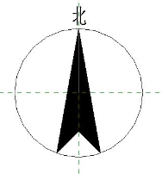
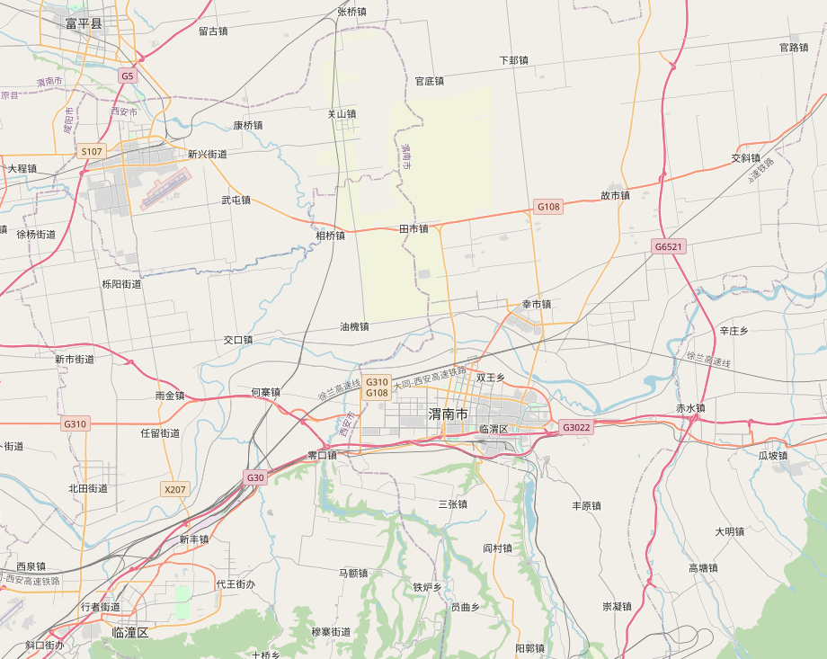
项目所在地
附图1 项目地理位置图
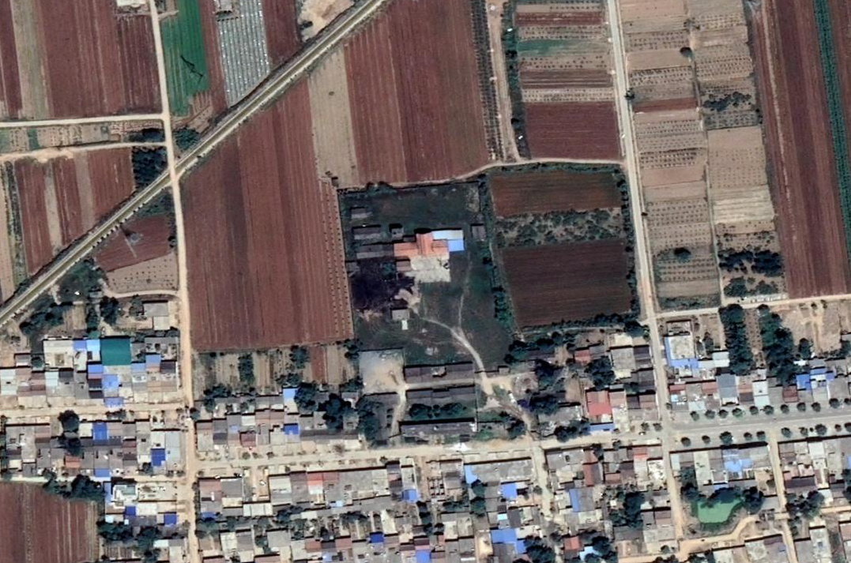
农田
农田
空地

项目区
官底村

附图2 项目四邻关系图
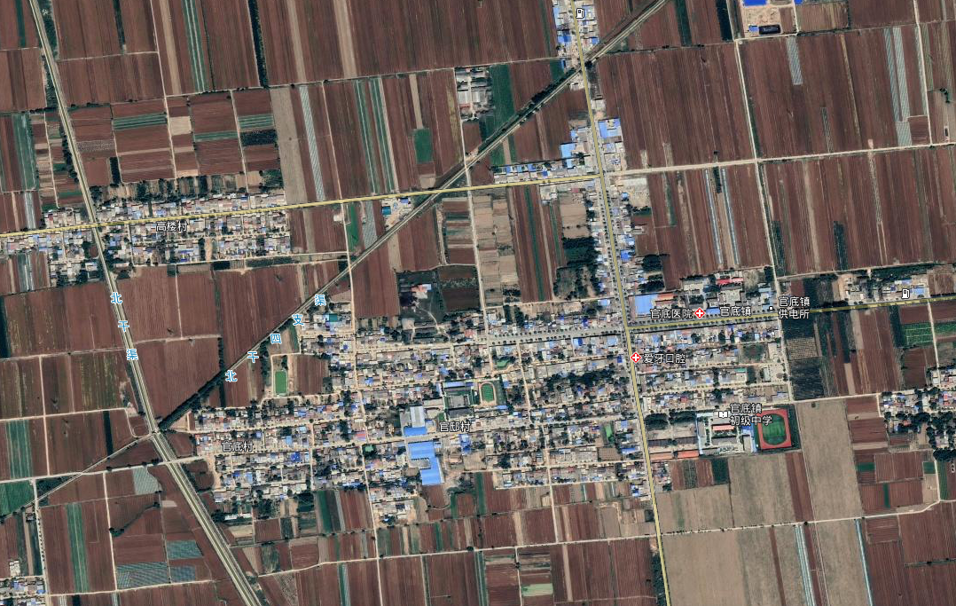
高楼村
官底村
官底镇
233m
401m
20m
项目区
附图3 环境保护目标图
噪声监测点位
大气监测点位
项目区
附图4 监测点位图
附图5 平面布置图
附图6 废气收集管网图

